**Отчет**

**команды Санкт-Петербурга**

**о восхождении на в. Аллуайв, 1051м**

Маршрут

по трещине южной стены, 2А категории сложности,

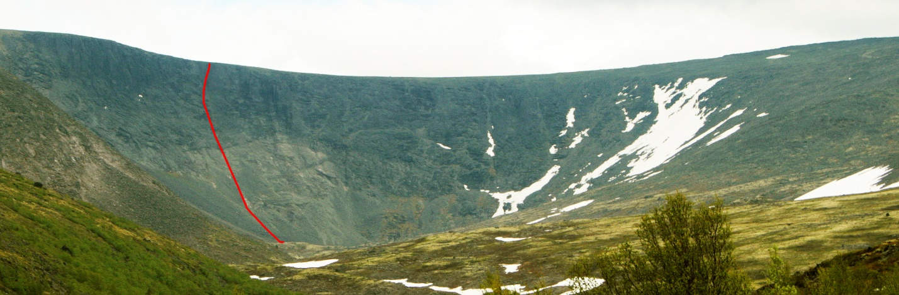24.06.2012, первопрохождение

Санкт-Петербург

2012

**Паспорт восхождения**

1. Район: Горы Ловозерские тундры, долина р. Азимут, ближайший раздел 8.6 ЕКТМ 2011г.

2. г. Аллуайв, 1051, по трещине Ю стены, «Кексик»

3. Предлагается - 2А кат. сл., первопрохождение

4. Характер маршрута – скальный

5. Перепад высот маршрута: 350 м, из них стенной части – 280 м

Протяженность маршрута: 780 м.

Средняя крутизна: основной части маршрута – 55 °; всего маршрута – 30 °

6. Оставлено "крючьев" на маршруте: нет

7. Ходовых часов команды: 1 часа 45 мин

8. Руководитель: Шамало В.П., МСМК

Участники: Иванова-Ефимова Е.Н., 3 р

9. Тренер: Тимошенко Т.И., МС

10. Выход на маршрут из БЛ: 24.06.12 12:00

Маршрут начат: 24.06.12, в 13:45

Выход на вершину: 24.06.12 в 15:30

Возвращение в БЛ: 24.06.12 в 17:30

Спуск с вершины: по западному склону г. Аллуайв, осыпь, травянистые склоны, н/к

11. Организация: ФАСиЛ Санкт-Петербурга

12. Ответственный за отчет: Иванова-Ефимова Е. Н. Электронный адрес и телефон: [lswm@ya.ru](mailto:lswm@ya.ru), 8964-325-73-92

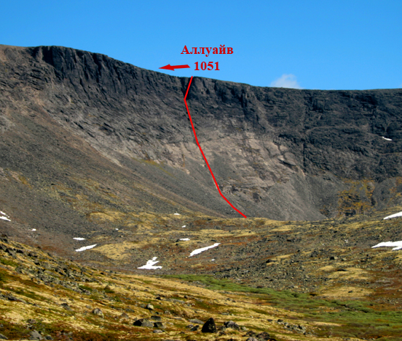**Общее фото вершины**

Маршрут по трещине южной стены

24.06.12, фото из Ю цирка, 700 м

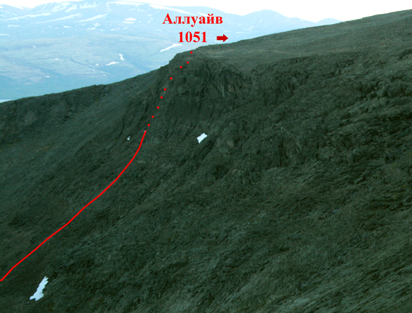

**Профиль маршрута справа**

Маршрут по трещине южной стены

24.06.12, фото с пер.Геологов, высота около 1000 м

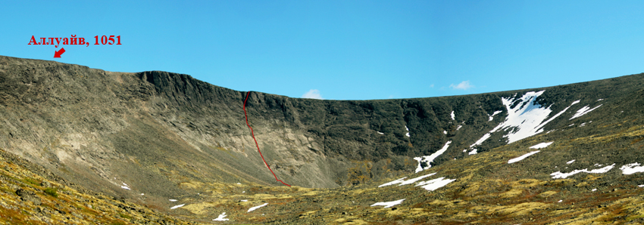

**Фотопанорама района**

Маршрут по трещине южной стены цирка

24.06.12, фото из Ю цирка, высота около 700 м

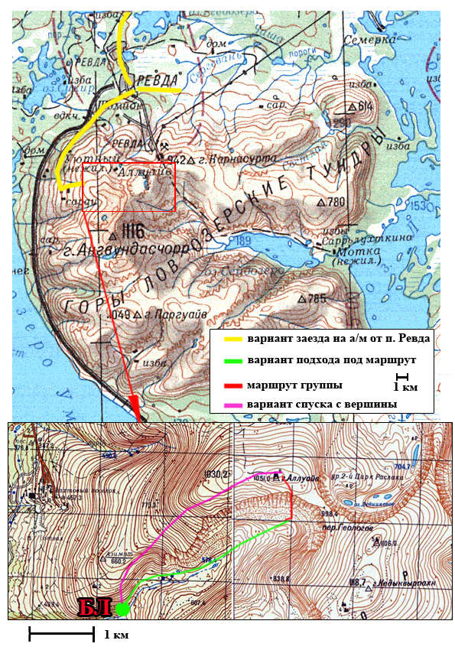

**Карта района**

**Обзор района**

Горы Ловозерские Тундры расположены в центре Кольского полуострова, восточнее Хибин, между озёрами Ловозеро и Умбозеро. Высочайшая вершина – Ангвундасчорр, 1120, 6 м. Наиболее интересны для восхождений стены вокруг оз.Сенгисъявр, 1-й и 2-й цирки Раслака, цирк оз. Райявр, также немало интересных стен вокруг оз. Сейдозеро. Высота стен достигает 400 м, есть немало крутых и сложных участков, можно встретить даже протяженные нависающие участки длиной до 50 м. Сложность отдельных маршрутов может достигать 5б к.сл.

Добраться в долину р.Азимут, из которой начинается маршрут, можно от г.Оленегорск на машине или рейсовом автобусе до пос. Ревда . Далее по дороге вправо до заброшенного комбината, а за ним – влево вверх можно подниматься в долину р.Азимут. В долине в нижней части есть лес, можно найти много удобных мест для базового лагеря. Также можно на автомобиле заехать на плато вблизи в. Аллуайв, оттуда по западному отрогу спуститься в долину р.Азимут.

В зимнее время добраться туда сложнее, потому что дороги могут быть занесены глубоким снегом.

**Схема восхождения**

|  |  |  |  |  |  |
| --- | --- | --- | --- | --- | --- |
| № участка | Протяженность | Крутизна | Характер рельефа | Категория сложности | Кол-во крючьев |
| R1 | 100 | 20-25 | мелкая и средняя осыпь | н/к | - |
| R2 | 35 | 30 | наклонная плита | I | - |
| R3 | 50 | 25-30 | мелкая и средняя осыпь с участками выхода плит | н/к | - |
| R4 | 50 | 30-40 | плита | I | - |
| R5 | 10 | 60 | скалы | III | 2 |
| R6 | 30 | 45 | сочетание полок и стенок | II | 1 |
| R7 | 10 | 40 | полка | I | - |
| R8 | 10 | 60 | скалы | II | - |
| R9 | 15 | 30 | полка (травянистый склон) | I | - |
| R10 | 20 | 45 | скалы | II | 1 |
| R11 | 80 | 30 | полка (травянистый склон) **ТУР** | I | - |
| R12 | 15 | 50 | кулуар | II | - |
| R13 | 40 | 40 | сухой кулуар | I | - |
| R14 | 15 | 50 | скалы | II | - |
| R15 | возможны 2 варианта маршрута - мы прошли правый (с застрявшим камнем) | | | | |
| R16 | 15. пройти по плато до вершины 300 м | | | | |

Спуск по западному склону горы Аллуайв, осыпь и травянистые склоны, н/к

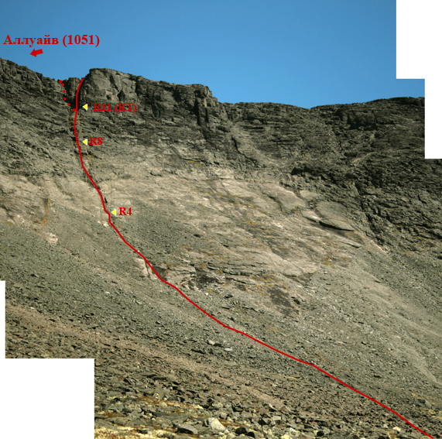

**Техническая фотография маршрута**

Маршрут по трещине южной стены цирка

24.06.12, фото сделано у подножья стены

**Описание восхождения**

Гора Аллуайв высотой 1051 м располагается в западной части Ловозерских тундр. Группа совершила первопрохождение по маршруту, которой мы решили назвать «Кексик». БЛ располагался на высоте 500 м на правом берегу р. Азимут в 3-4 км от горы. Погода была идеальна для восхождения – светило солнце, а небо было только слегка подернуто дымкой облаков. При подходе на южной стене цирка заметили темный «плюс» справа от предполагаемого маршрута. По трещине напрашивался маршрут, выделяясь на фоне остальных относительно гладких и отвесных плит. Стена освещалась солнцем – восхождение было очень комфортным, к тому же на маршруте почти везде текут тоненькие ручейки. Снизу стенку цирка обрамляет осыпь. На верхней точке осыпи одели обвязки, и, попеременно страхуясь, двинулись вверх. Этот вид передвижения преобладал на маршруте, за исключением простых участков, когда двигались одновременно. В верхней части (R-8) сложен тур и оставлена записка. В целом маршрут оказался проще, чем выглядел снизу. Плиты были сухие, поэтому двигаться по ним было довольно просто. В верхней части маршрута есть варианты прохождения – направо или налево. Оба варианта выглядят одинаковыми по сложности. Нам больше понравился правый вариант. После вылезания на плато, до вершины необходимо пройти еще 300 м на СЗ. Около нее нагромождение камней примерно 6 м высотой и бетонный столб, здесь оставлена записка. Спуск с вершины - по пологому западному склону горы Аллуайв.

Маршрут достаточно безопасен с точки зрения камнепадов. Но в зимнее время по плитам могут сходить снежные доски. Трещина четко выражена на стене, поэтому ориентирование не представляет большой проблемы.

**Фотоиллюстрация отчета**

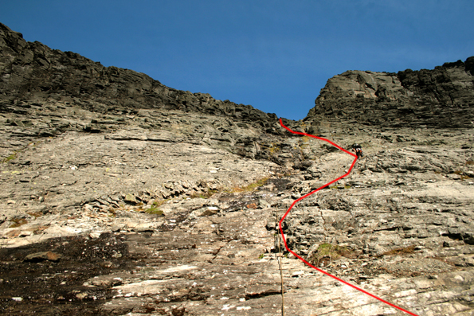

Плиты в нижней части маршрута

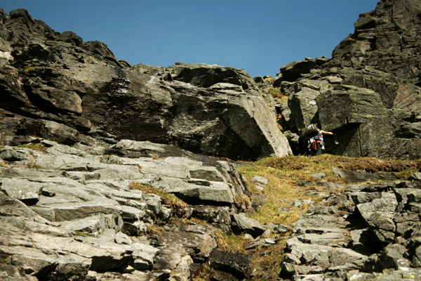

Полка перед R-8

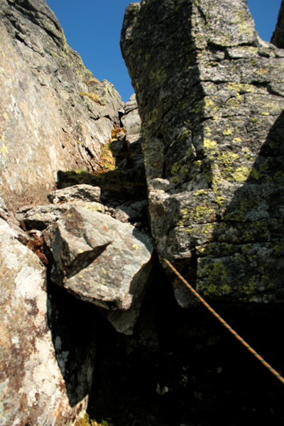

Скалы R-8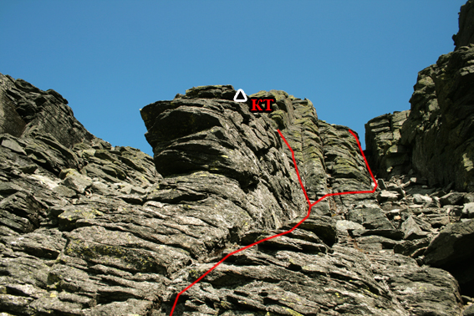

участок R-11: Перед выходом на плато есть варианты прохождения, примерно одинаковые по сложности. Группа выбрала правый – с камнем, который застрял между скал

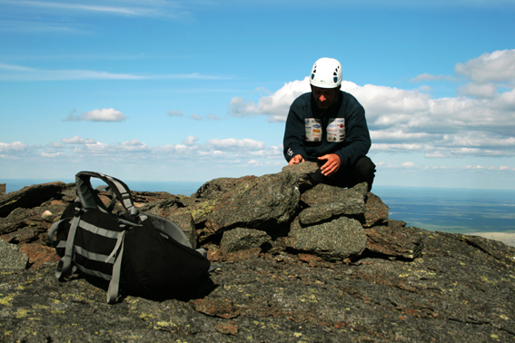

На вершине г. Аллуайв